Психологический бюллетень

Государственное бюджетное профессиональное образовательное учреждение «Буденновский политехнический колледж», МАРТ 2023

Весеннее обострение: почему мы испытываем странные чувства?
Резкие перепады настроения, апатия, нежелание что-либо делать, повышенное чувство тревоги… «Да у тебя просто весеннее обострение», — небрежно бросаем мы кому-то, не задумываясь об истинных причинах нахлынувшей по весне тревоги. Почему так бывает? И лечится ли это? Рассказывает психиатр.
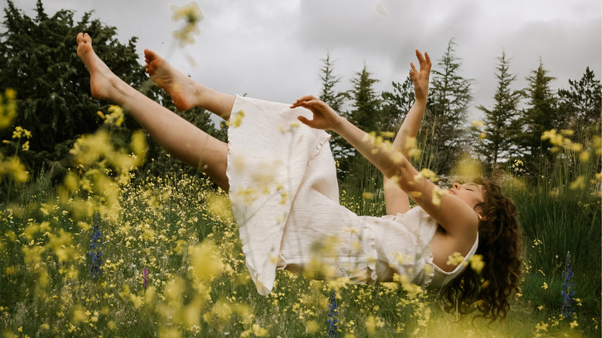
Впервые о весеннем обострении заговорили после того, как медики выделили заболевания эндогенной природы — шизофрению и маниакально-депрессивный психоз (сегодня его принято называть биполярным расстройством).
Хотя появление этих душевных недугов связывают не с внешними, а внутренними факторами — общим состоянием организма, возрастом, полом или наследственностью, они имеют ярко выраженную сезонность. Особенно это касается маниакально-депрессивного психоза: такие фазы заболевания, как мания и депрессия, зачастую особенно отчетливо проявляются именно весной и осенью.

ВЕСНА ЗДЕСЬ НИ ПРИ ЧЕМ?
Истощенное состояние нашего организма весной — это скорее результат того, что он пережил за долгую зиму. В холодное время года мы получаем недостаточное количество солнечного света, потребляем мало витаминов. С наступлением весны меняется наш гормональный фон, все процессы в организме ускоряются, и он испытывает стресс, так как теперь ему нужно приспосабливаться к новым условиям.
Вот почему весной мы можем больше тревожиться и переживать
Но если у вас нет серьезных психических расстройств, то никакого медикаментозного вмешательства эти состояния не требуют. Достаточно придерживаться максимально простых и рутинных действий: чаще бывать на свежем воздухе, обеспечить себе умеренную физическую нагрузку и разнообразное питание, исключить стрессы и перегрузки на работе.

ЧТО ДЕЛАТЬ?
В научной среде весеннее обострение называется сезонным аффективным расстройством. Эту категорию ввели в классификацию психических заболеваний относительно недавно. Этим термином обозначают расстройства эмоциональной сферы, в возникновении которых большую роль играет смена времен года и изменение продолжительности светового дня. Люди начинают «скатываться» в депрессию, их захватывают тревожные настроения.
Одно из эффективных способов борьбы с сезонными аффективными расстройствами — фототерапия («лечение светом»): в ней используют искусственные источники света с определенной длиной волны. Прием подобных «солнечных ванн» происходит в течение предписанного врачом времени, а иногда и в строго определенные часы.
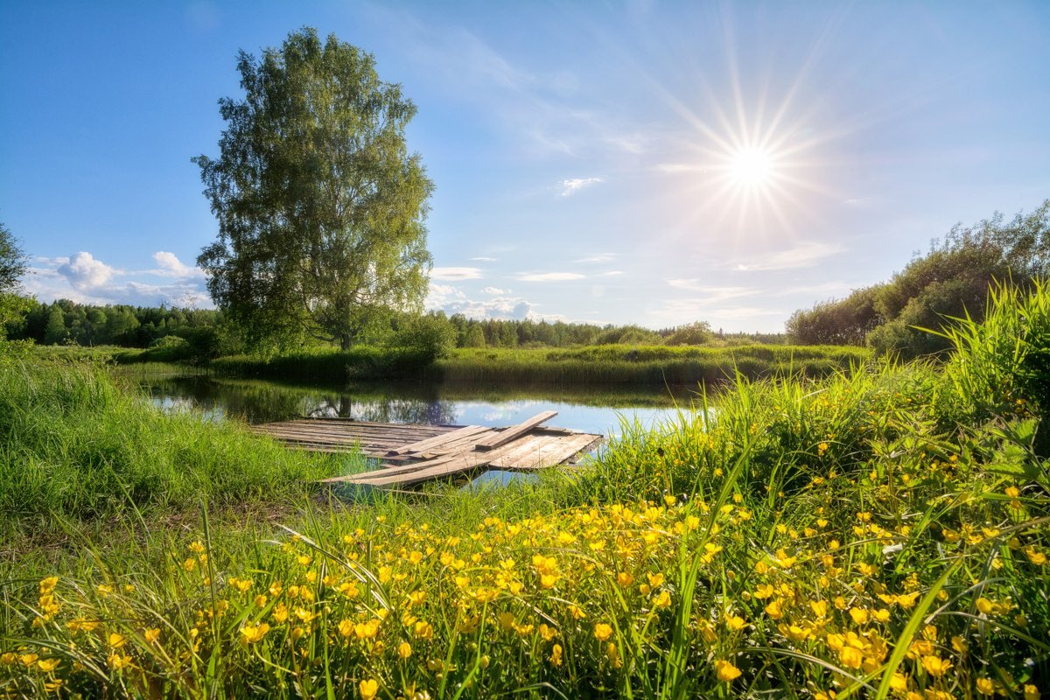
Пациенты получают дополнительную дозу ультрафиолета и, как следствие, заряд бодрости, сил и хорошего настроения
Кстати, такой формат профилактических мер широко распространен в скандинавских странах — например, в Норвегии, где для многих граждан фототерапия входит в программу обязательного медицинского страхования. Весной, когда световой день увеличивается, а солнца становится все больше, при каждом удобном случае рекомендуется выходить на улицу: чем больше мы гуляем на свежем воздухе, тем лучше.
Что касается приема медикаментов, влияющих на настроение, то их назначают с учетом индивидуальных особенностей пациента, и сделать это может только врач. Если вы знаете, что весной или осенью особенно подвержены перепадам настроения, стоит внимательнее прислушаться к себе, к своим ощущениям и не доводить до состояния, когда станет совсем плохо.
Если с приходом весны вы чувствуете себя по-другому, не так, как всегда, то лучше сразу обратиться к специалисту. При грамотной диагностике, проведенной методом клинической беседы и дополненной физикальным исследованием, врач определит, насколько серьезна ваша хандра и требуется ли вам помощь, чтобы справиться с ней.

С наилучшими пожеланиями,
Педагог-психолог
Таилова М.М.

